La Nuit du chasseur
Les personnages
 | Caractéristique | Citation | Double / Faux doubles | Evolution
Rachel Cooper
Le Prêcheur Harry Powell
John Harper
Pearl Harper
Ben Harper
Willa Harper
Icey Spoon
Walt Spoon
Oncle Birdie
Ruby

1. Retrouvez pour chaque photo le bon personnage.
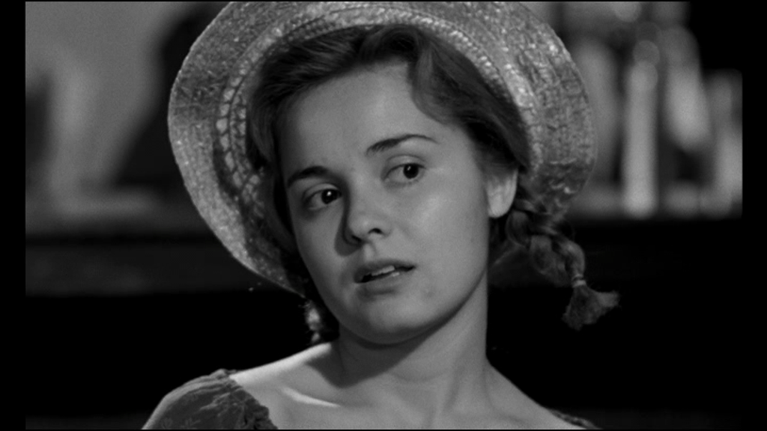
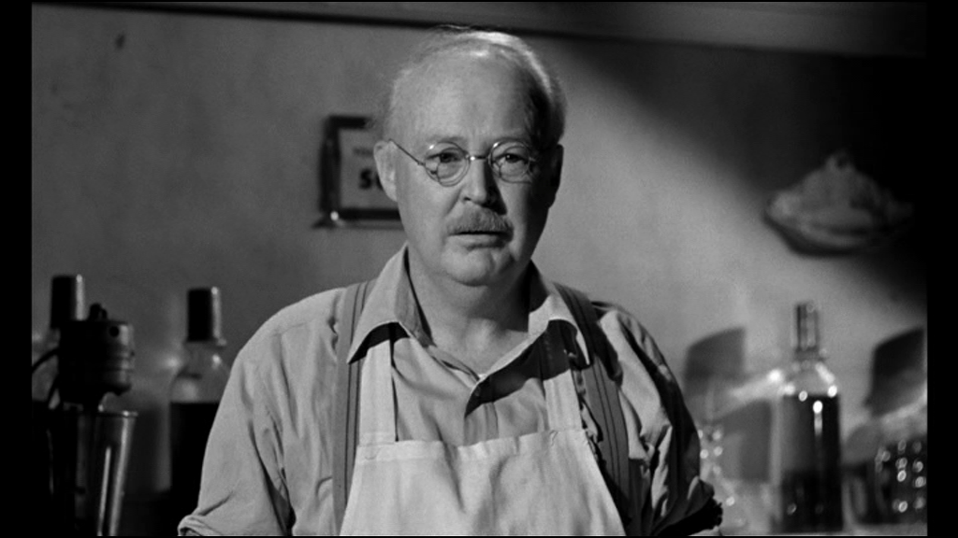
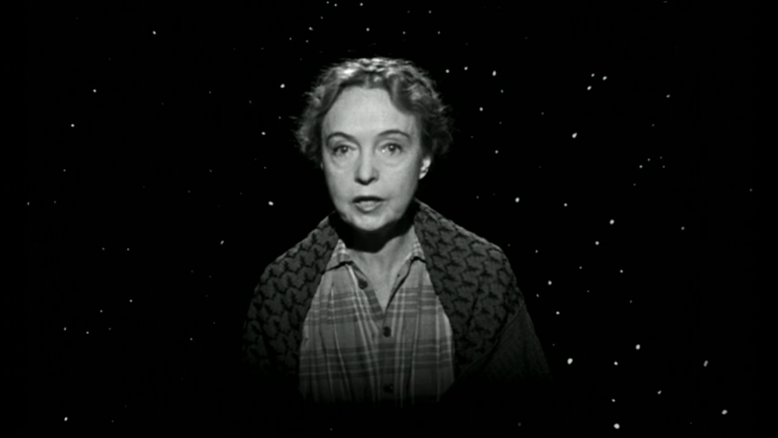
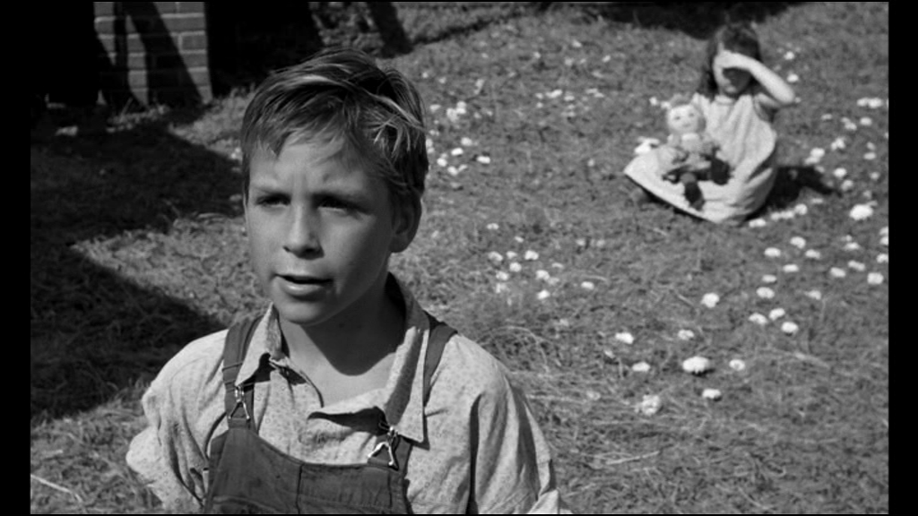
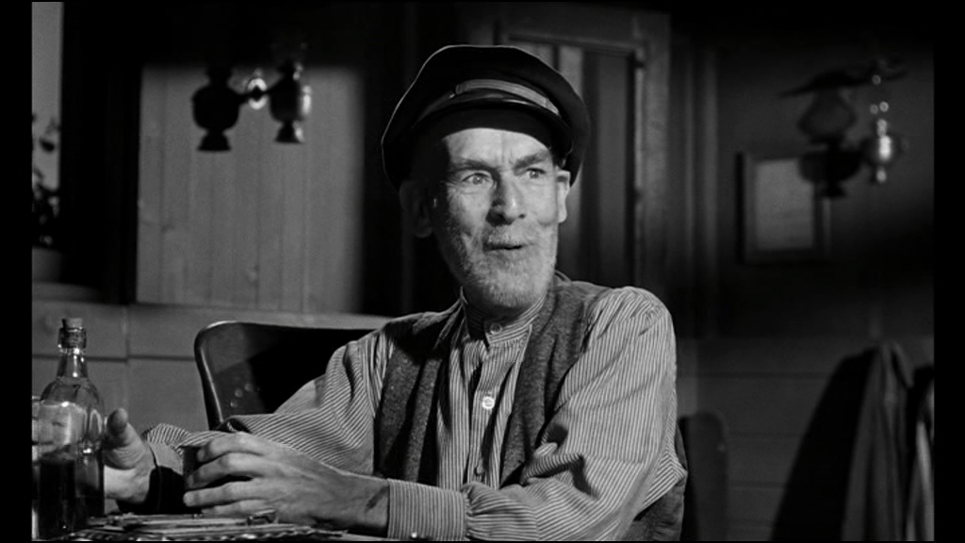
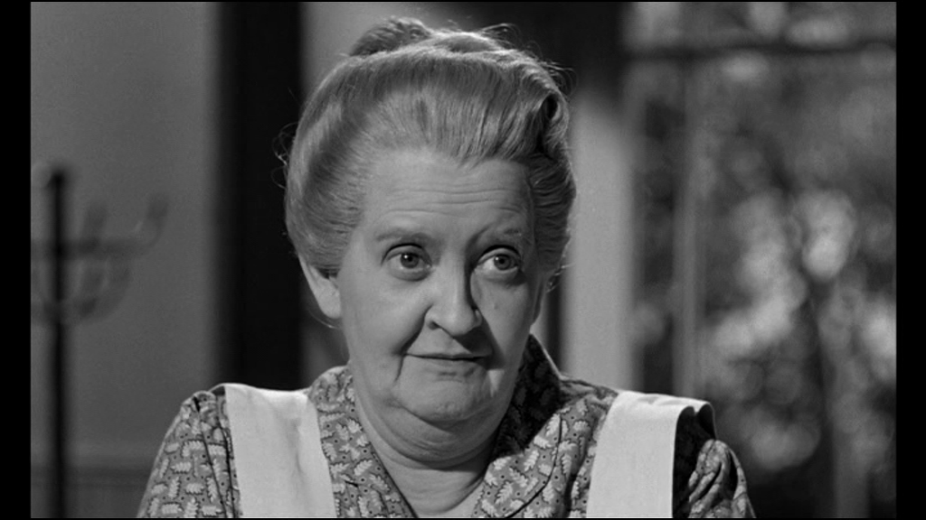
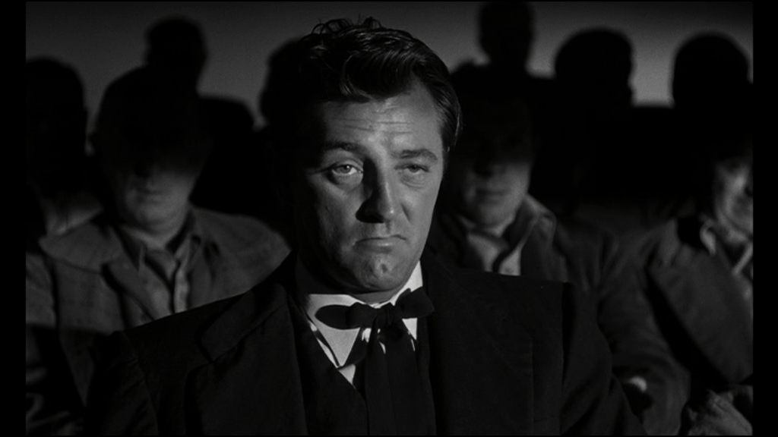
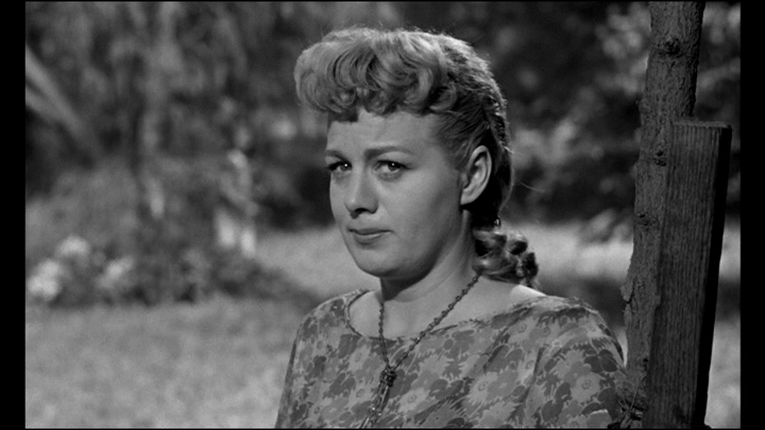
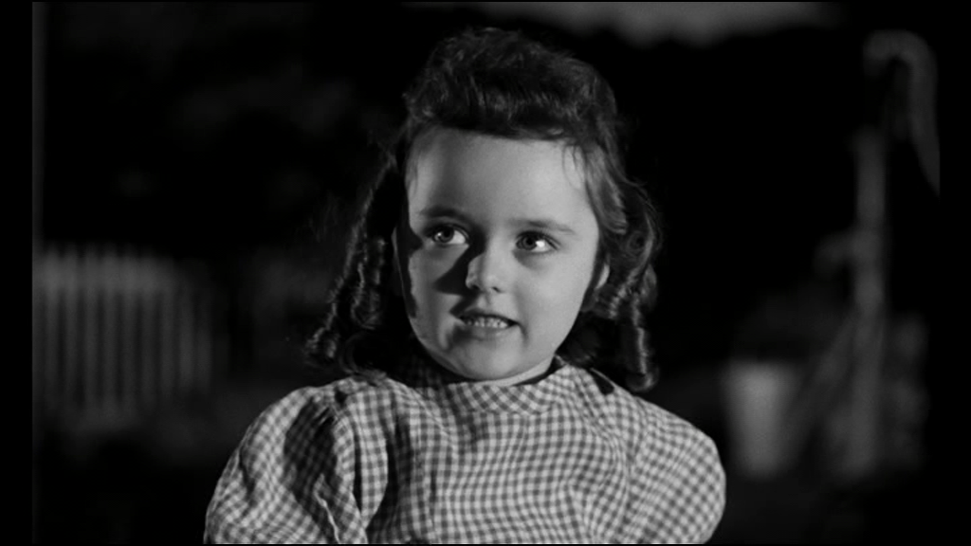
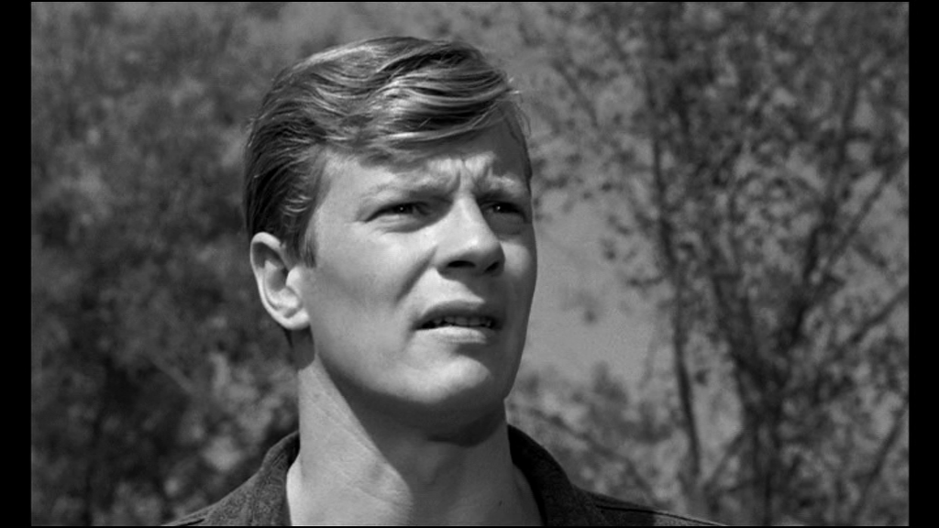
2. Redonnez à chaque personnage la citation qui lui convient :
- Depuis vingt cinq ans qu'elle est morte, elle n'arrête pas de me surveiller. Pour les hommes de mon âge, sur le coup de 10 heures, il faut un remontant
- Je n'ai jamais rien entendu de plus beau ! Je voudrais que toutes les âmes de notre communauté en tirent bénéfice.
- Les hommes…
- Il y a trop de ces femmes dans le monde. Tu ne saurais les exterminer toutes
- Je m'étais promis de ne jamais voir mes petits dans le besoin.
- Et le Seigneur a dit aussi : « Méfiez-vous des faux prophètes »
- Je ne dirai à personne où se trouve l'argent.
- C'est que ce monsieur-là n'est pas comme les autres. Il m'a juste offert une glace et un magazine.
- Je les voyais déjà emmenés par les bohémiens ! Avec ceux-là, je ne suis jamais tranquille.
- Reste tranquille, Miss Jenny
3. Énumérez les scènes en écho dans le film et dites quelle est leur fonction.

